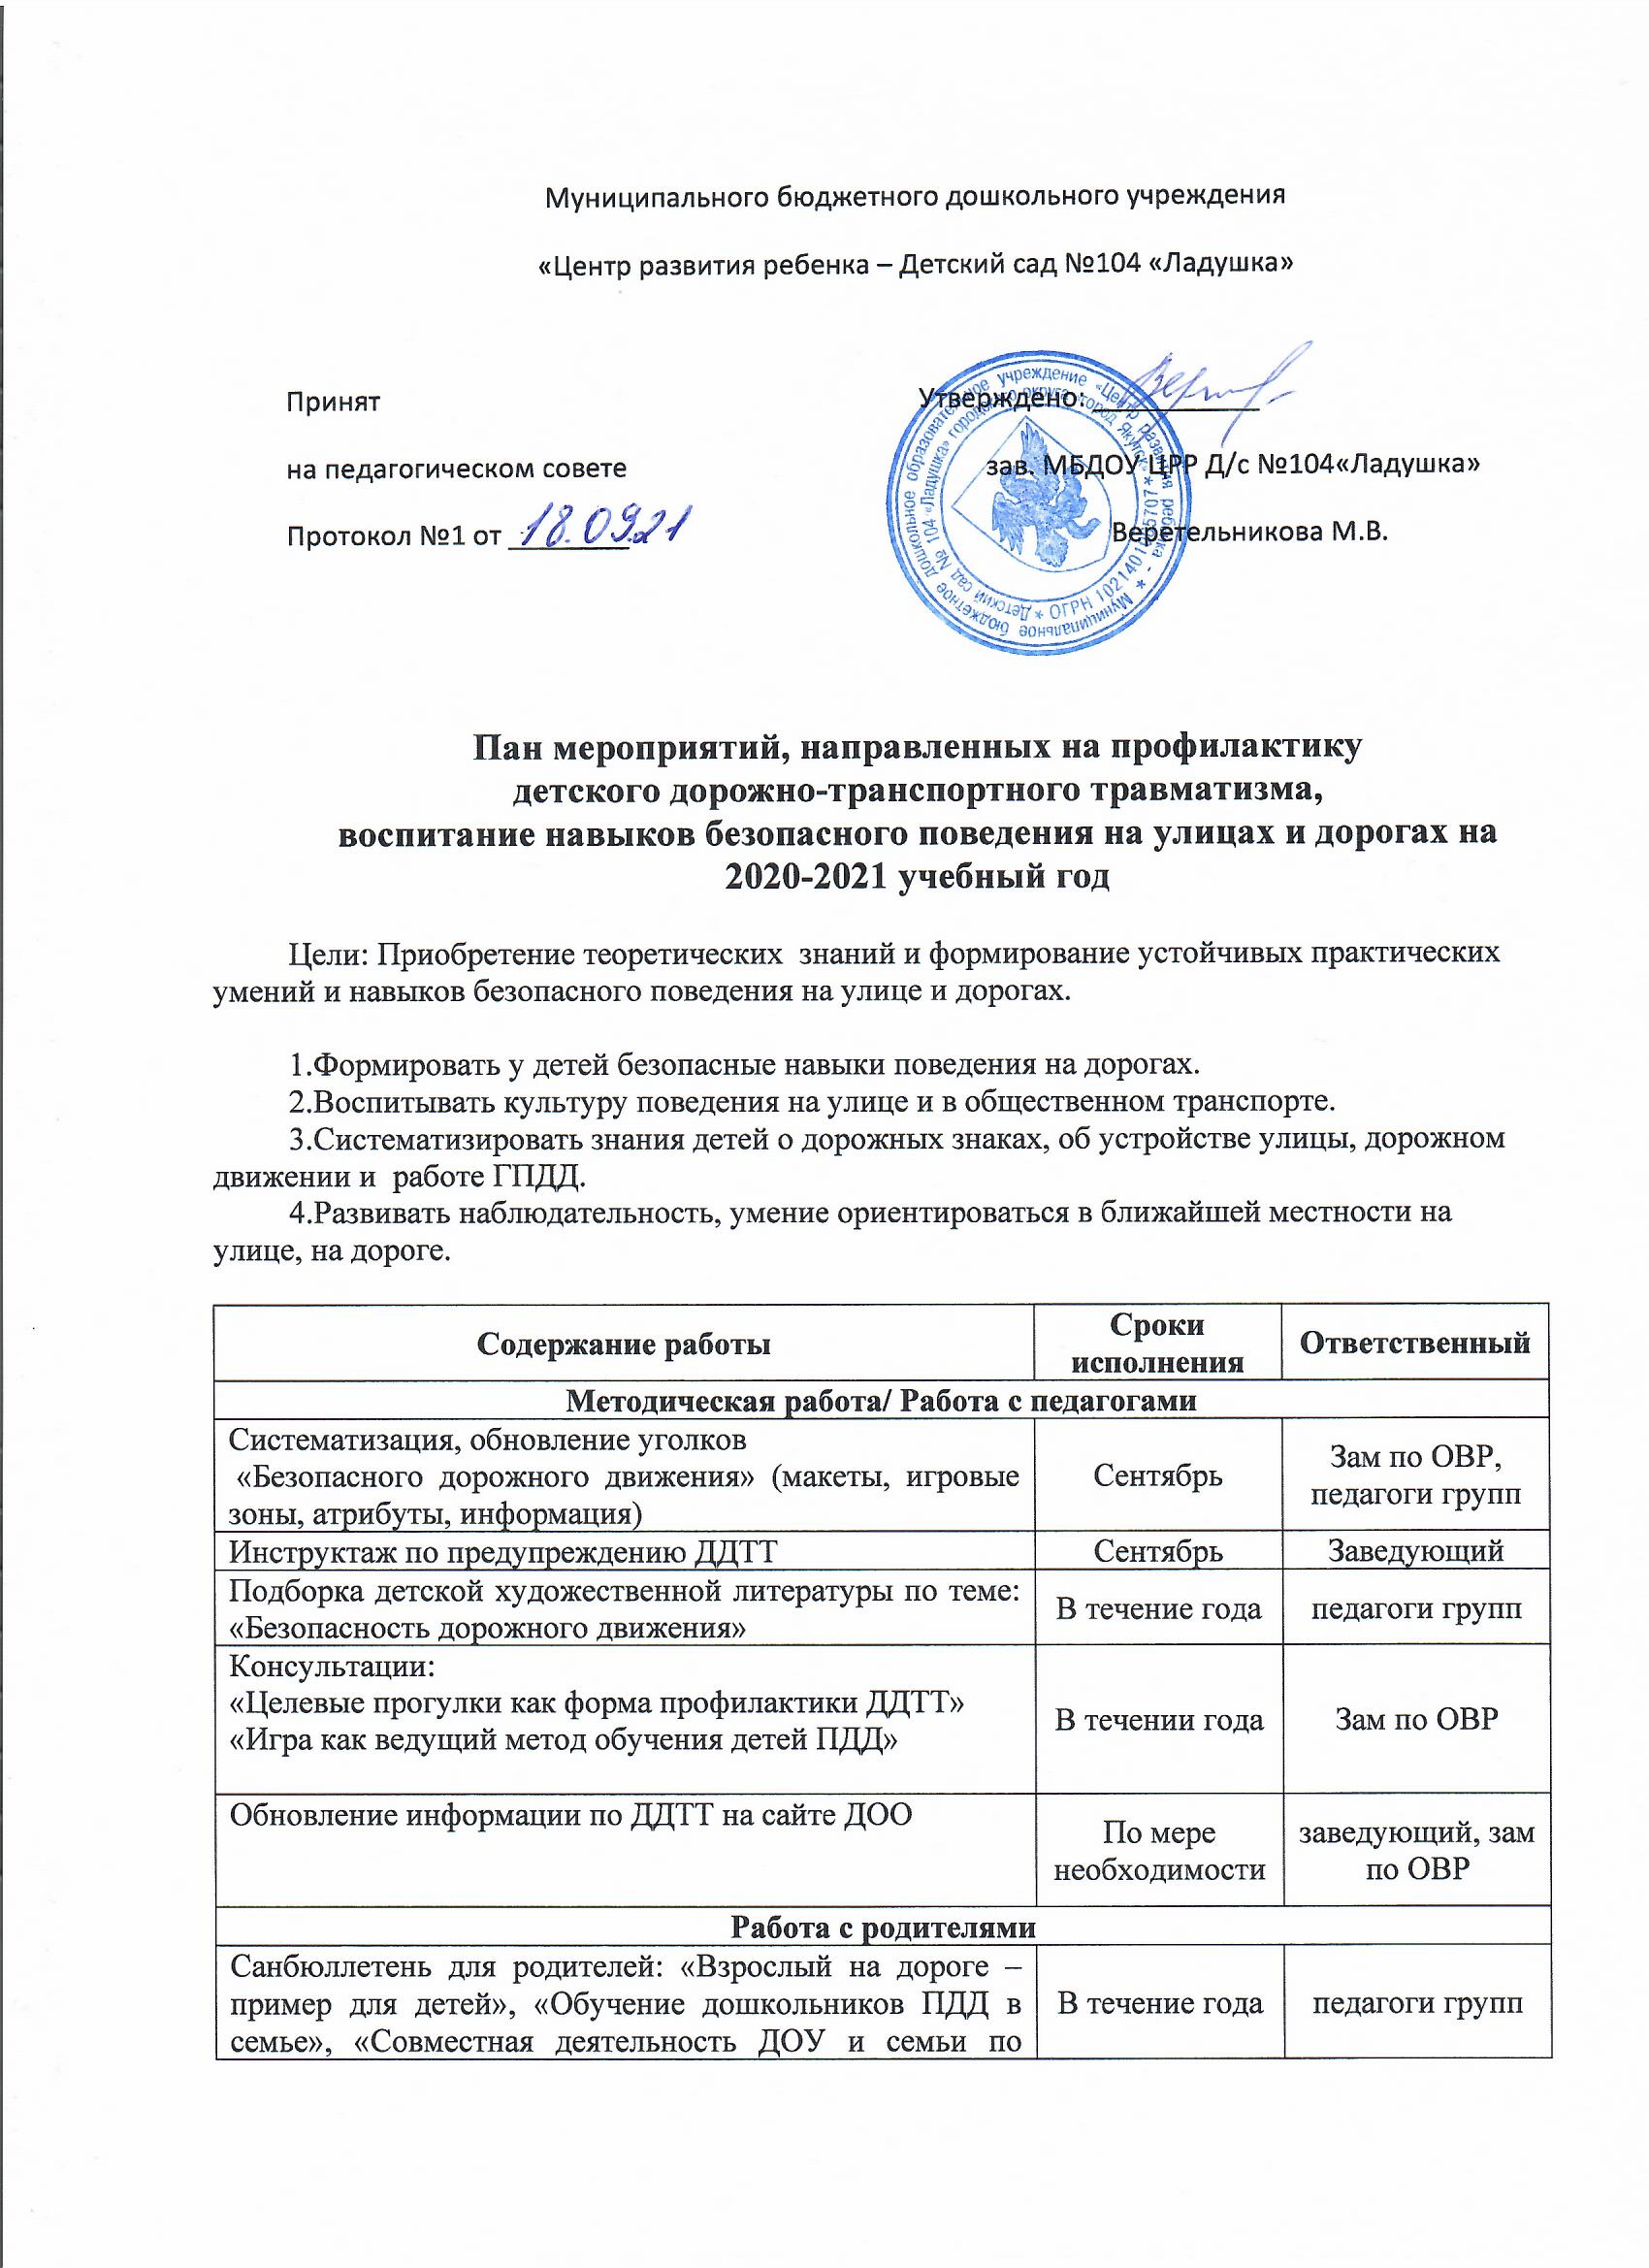

Работа с родителями
Санбюллетень для родителей: «Взрослый на дороге – пример для детей», «Обучение дошкольников ПДД в семье», «Совместная деятельность ДОУ и семьи по вопросам обучения дошкольников ПДД», «В машине ребенок!», «Как научить ребенка безопасному поведению на улице?» | В течение года | педагоги групп
Оформление папок-передвижек по безопасности дорожного движения, иллюстрированного материала по профилактике ДДТТ | В течение года | педагоги групп
Памятка «Причины детского дорожно-транспортного травматизма» | Ноябрь | педагоги групп
Участие родителей в совместной подготовке и проведении экскурсий, выставках рисунков и поделок и т.д. | В течение года | педагоги групп
Инструктаж для родителей «Безопасность детей в период осенних и зимних каникул» | Октябрь, Декабрь | педагоги групп
Памятка «Осторожно, гололед!», | Декабрь | педагоги групп
Инструктаж «Соблюдение ПДД в летний период» | Май | педагоги групп
Работа с детьми
Минутки безопасности | Ежедневно | педагоги групп
Выставка творческих работ детей «Мы изучаем ПДД» (совместное творчество детей, родителей и педагогов) | Октябрь | педагоги групп
Беседа: «Виды транспорта», «Специальные автомобили», «Где можно и где нельзя играть?», «Как я иду в детский сад?». | В течение года | педагоги групп
Рисование: «Автомобиль в моей семье», «Скорая помощь», «Улица», «Транспорт»/ Конструирование: «Улица города»/ Аппликация: «Светофор» и т.д. | В течение года | педагоги групп
Использование дидактических и подвижных игр: «Наша улица», «Угадай транспорт», «Подбери знак», «Дорожная азбука», «Светофор», «Грузовик», «Разные машины», «Дорога, транспорт, пешеход, пассажир» | В течение года | педагоги групп
Встреча с инспектором отдела по пропаганде ГИБДД | По согласованию | Зам по ОВР педагоги групп
Ознакомление с детской художественной литературой по ПДД, заучивание стихов, составление картотек загадок и т.д. | В течение года | педагоги групп
Работа с макетом дорожного движения: моделирование ситуаций на дороге / Моделирование ситуаций дорожного движения на участках ДОО | В течение года | педагоги групп
Просмотр мультипликационных фильмов, презентаций, видеофильмов по ПДД (Уроки тетушки Софы: «Разные дороги», «Перекрестки», «История ПДД»; Азбука безопасности со Смешариками: «Светофор», «Пристегните ремни») и т.д. | В течение года | педагоги групп
Участие в конкурсах муниципального, регионального, межрегионального и всероссийского уровней по ПДД | Октябрь | педагоги ДОУ

